○農薬取締法施行細則
平成一二年三月三一日
規則第二四七号
改正 平成一四年三月二九日規則第九一号
平成一五年七月二四日規則第一九三号
平成一六年四月一日規則第一七八号
令和元年六月二八日規則第三二号
令和二年三月三一日規則第七八号
令和三年三月三一日規則第一六二号
農薬取締法施行細則を公布する。
農薬取締法施行細則
(販売者の届出の様式)
第一条 農薬取締法(昭和二十三年法律第八十二号)第十七条第一項の規定による販売者の届出は、農薬販売届(別記様式)によるものとする。
(平一五規則一九三・令二規則七八・一部改正)
(届書の提出先)
第二条 前条に規定する農薬販売届は、東京都農業振興事務所の所管する区域に販売所を有する者にあっては東京都農業振興事務所長を、東京都支庁の所管する区域に販売所を有する者にあっては所管の東京都支庁の長を経由して知事に提出しなければならない。
(平一四規則九一・一部改正、平一五規則一九三・旧第三条繰上・一部改正、平一六規則一七八・一部改正)
附 則
この規則は、平成十二年四月一日から施行する。
附 則(平成一四年規則第九一号)
この規則は、平成十四年四月一日から施行する。
附 則(平成一五年規則第一九三号)
この規則は、公布の日から施行する。
附 則(平成一六年規則第一七八号)
この規則は、公布の日から施行する。
附 則(令和元年規則第三二号)
1 この規則は、令和元年七月一日から施行する。
2 この規則の施行の際、この規則による改正前の東京都規則の様式(この規則により改正されるものに限る。)による用紙で、現に残存するものは、所要の修正を加え、なお使用することができる。
附 則(令和二年規則第七八号)
1 この規則は、公布の日から施行する。
2 この規則の施行の際、この規則による改正前の農薬取締法施行細則別記様式による用紙で、現に残存するものは、所要の修正を加え、なお使用することができる。
附 則(令和三年規則第一六二号)
1 この規則は、公布の日から施行する。
2 この規則の施行の際、この規則による改正前の農薬取締法施行細則別記様式による用紙で、現に残存するものは、所要の修正を加え、なお使用することができる。
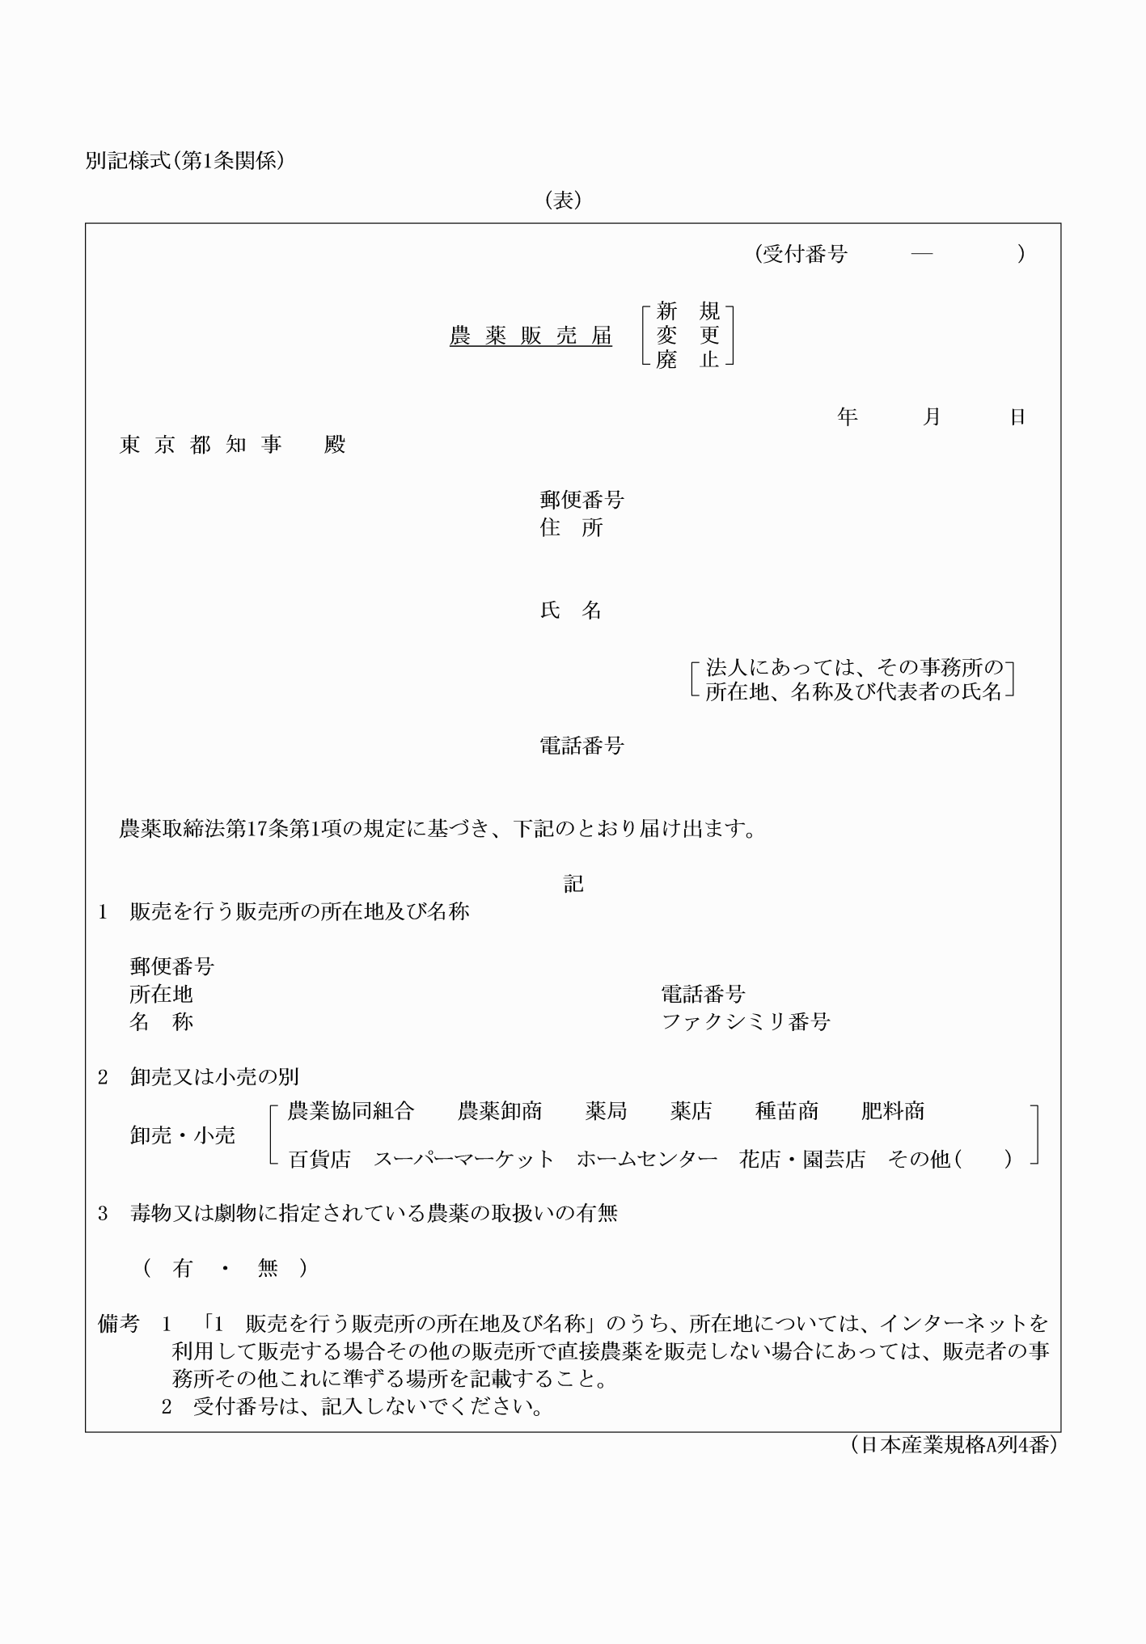
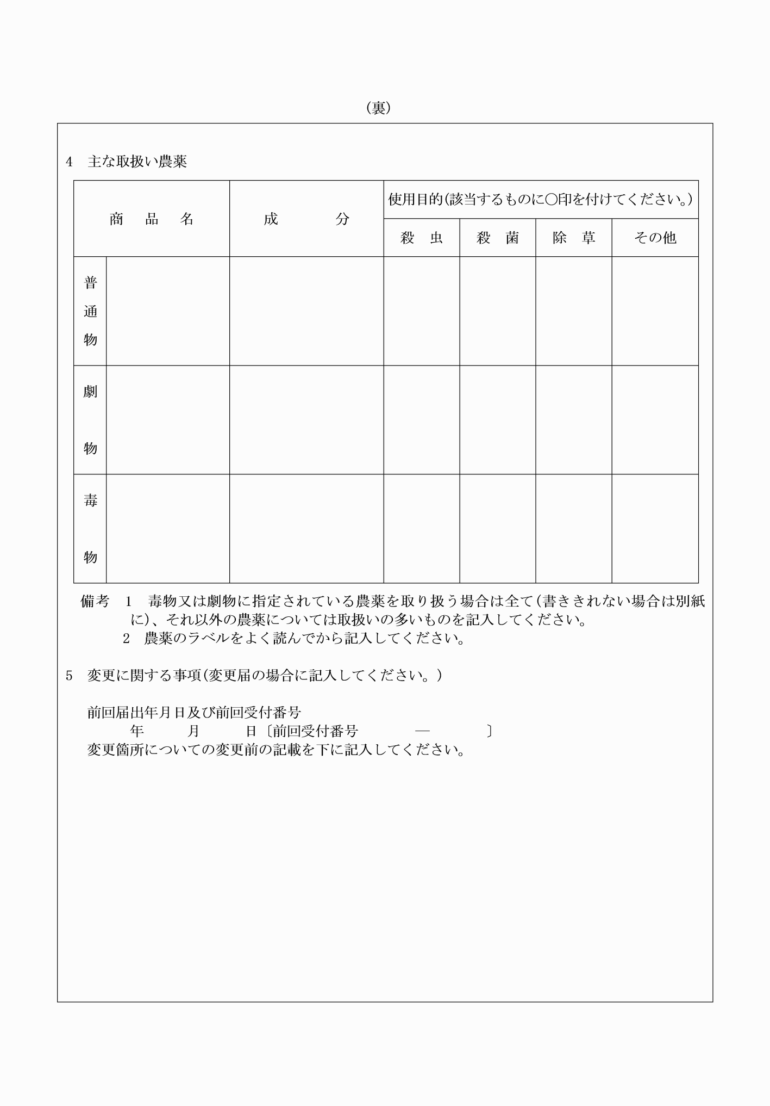
別記様式(第1条関係)
(令二規則七八・全改、令三規則一六二・一部改正)

